第1章Hibernate_day01
今日任务
- 使用Hibernate完成对客户的CRUD的操作
教学导航
教学目标 | 掌握Hibernate的执行流程  独立使用Hibernate的完成对客户的CRUD的操作
教学方法 | 案例驱动法

案例一：完成客户的CRUD的操作

案例需求:

需求描述
CRM系统中客户信息管理模块功能包括：
新增客户信息
客户信息查询
修改客户信息
删除客户信息

本功能要实现新增客户，页面如下：
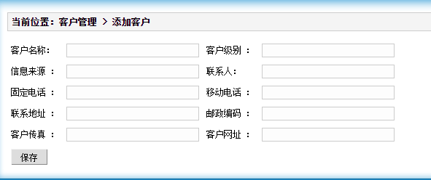

相关知识点：

CRM的概述

什么是CRM
CRM（Customer Relationship Management）客户关系管理，是利用相应的信息技术以及互联网技术来协调企业与顾客间在销售、营销和服务上的交互，向客户提供创新式的个性化的客户交互和服务的过程。其最终目标是将面向客户的各项信息和活动集成起来，组建一个以客户为中心的企业，实现对面向客户的活动的全面管理。

CRM的功能模块
CRM系统实现了对企业销售、营销、服务等各阶段的客户信息、客户活动进行统一管理。
CRM系统功能涵盖企业销售、营销、用户服务等各各业务流程，业务流程中与客户相关活动都会在CRM系统统一管理，下边列出一些基本的功能模块，包括：客户信息管理、联系人管理、商机管理、统计分析等。
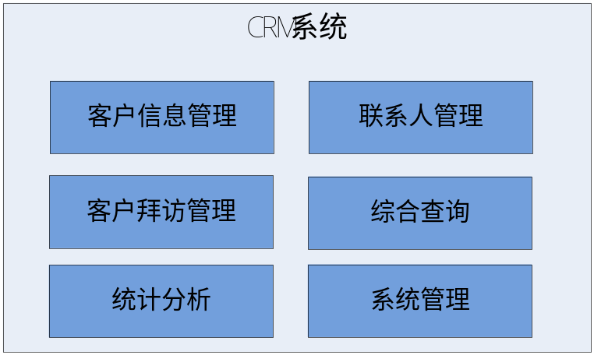

- 客户信息管理
对客户信息统一维护，客户是指存量客户或拟营销的客户，通过员工录入形成公司的“客户库”是公司最重要的数据资源。
- 联系人管理
对客户的联系人信息统一管理，联系人是指客户企业的联系人，即企业的业务人员和客户的哪些人在打交道。
- 客户拜访管理：
业务员（用户）要开发客户需要去拜访客户，客户拜访信息记录了业务员与客户沟通交流方面的不足、采取的策略不当、有待改进的地方或值得分享的沟通技巧等方面的信息。
- 综合查询
客户相关信息查询，包括：客户信息查询、联系人信息查询、商机信息查询等。
- 统计分析
按分类统计客户信息，包括：客户信息来源统计、按行业统计客户、客户发展数量统计等。
- 系统管理
系统管理属于crm系统基础功能模块，包括：数据字典、账户管理、角色管理、权限管理、操作日志管理等。

EE开发三层结构
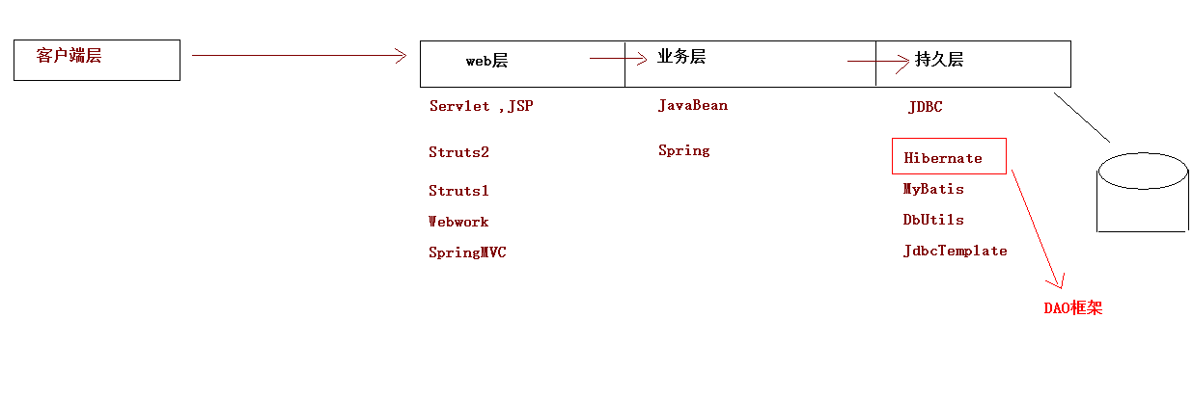

Hibernate的概述

什么是框架
框架是软件的半成品,已经完成了相应部分的内容了.只需要实现自己业务即可.

什么是Hibernate
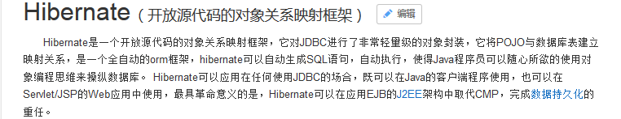
Hibernate就是一个持久层的ORM的框架.
ORM :Object Relational Mapping.对象关系映射.

Hibernate的优点
- 简化JDBC的编程.
- 修改了实体类，不需要修改源代码.
- 轻量级的框架.

Hibernate的入门:

下载Hibernate5
http://sourceforge.net/projects/hibernate/files/hibernate-orm/5.0.7.Final/hibernate-release-5.0.7.Final.zip/download

创建表
Create database hibernate_day01;
Use hibernate_day01;
CREATE TABLE `cst_customer` (
`cust_id` bigint(32) NOT NULL AUTO_INCREMENT COMMENT '客户编号(主键)',
`cust_name` varchar(32) NOT NULL COMMENT '客户名称(公司名称)',
`cust_user_id` bigint(32) DEFAULT NULL COMMENT '负责人id',
`cust_create_id` bigint(32) DEFAULT NULL COMMENT '创建人id',
`cust_source` varchar(32) DEFAULT NULL COMMENT '客户信息来源',
`cust_industry` varchar(32) DEFAULT NULL COMMENT '客户所属行业',
`cust_level` varchar(32) DEFAULT NULL COMMENT '客户级别',
`cust_linkman` varchar(64) DEFAULT NULL COMMENT '联系人',
`cust_phone` varchar(64) DEFAULT NULL COMMENT '固定电话',
`cust_mobile` varchar(16) DEFAULT NULL COMMENT '移动电话',
PRIMARY KEY (`cust_id`)
) ENGINE=InnoDB AUTO_INCREMENT=94 DEFAULT CHARSET=utf8;

引入Hibernate的开发包
数据库驱动包:
Hibernate/lib/required/*
引入日志记录的包:
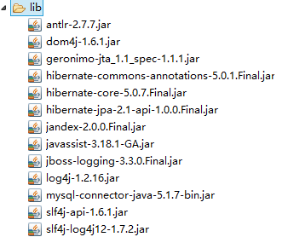

创建实体
public class Customer {
private Long cust_id;
private String cust_name;
private Long cust_user_id;
private Long cust_create_id;
private String cust_source;
private String cust_industry;
private String cust_level;
private String cust_linkman;
private String cust_phone;
private String cust_mobile;
...
}

创建映射
<hibernate-mapping>
<!-- class标签用来创建 实体类和表的映射 -->
<class name="com.itheima.domain.Customer" table="cst_customer">
<!-- 设置表中的主键与类中的某个属性的映射 name是类中的属性名 column表中字段名 -->
<id name="cust_id" column="cust_id">
<!-- 只要是主键 需要有一个主键的生成策略： -->
<generator class="native"/>
</id>

<!-- 非主键的属性都使用property标签配置映射 name是类中的属性名 column表中字段名 -->
<property name="cust_name" column="cust_name"></property>
<property name="cust_user_id" column="cust_user_id"></property>
<property name="cust_create_id" column="cust_create_id"></property>
<property name="cust_source" column="cust_source"></property>
<property name="cust_industry" column="cust_industry"></property>
<property name="cust_level" column="cust_level"></property>
<property name="cust_linkman" column="cust_linkman"></property>
<property name="cust_phone" column="cust_phone"></property>
<property name="cust_mobile" column="cust_mobile"></property>
</class>
</hibernate-mapping>

创建Hibernate的核心配置文件
<?xml version="1.0" encoding="UTF-8"?>
<!DOCTYPE hibernate-configuration PUBLIC
"-//Hibernate/Hibernate Configuration DTD 3.0//EN"
"http://www.hibernate.org/dtd/hibernate-configuration-3.0.dtd">
<hibernate-configuration>

<session-factory>
<!-- 必须的配置 -->
<!-- 配置连接数据库的基本的信息: -->
<property name="hibernate.connection.driver_class">com.mysql.jdbc.Driver</property>
<property name="hibernate.connection.url">jdbc:mysql:///hibernate_day01</property>
<property name="hibernate.connection.username">root</property>
<property name="hibernate.connection.password">123</property>

<!-- 数据库的方言: -->
<property name="hibernate.dialect">org.hibernate.dialect.MySQLDialect</property>

<!-- Hibernate的可选项 -->

<!-- 加载映射 -->
<mapping resource="com/itheima/domain/Customer.hbm.xml"/>
</session-factory>

</hibernate-configuration>

编写代码
public class HibernateDemo1 {

@Test
/**
* 使用Hibernate保存数据
*/
public void demo1(){
// 1.加载配置文件:
Configuration cfg = new Configuration().configure();
// 2.创建一个SessionFactory:
SessionFactory sessionFactory = cfg.buildSessionFactory();
// 3.创建Session对象.Session对象 类似Connection.
Session session = sessionFactory.openSession();
// 4.开启事务:
Transaction tx = session.beginTransaction();
// 5.执行相关操作
Customer customer = new Customer();
customer.setCust_name("小王");
customer.setCust_source("小广告");

session.save(customer);
// 6.事务提交
tx.commit();
// 7.释放资源
session.close();
}
}

Hibernate的常见配置:

映射文件的配置
是一个XML文件即可,通常命名 类名.hbm.xml
<class>标签
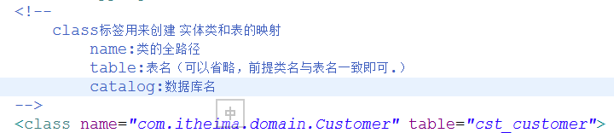
<id>标签:
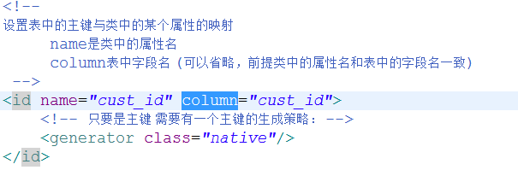
<property>标签
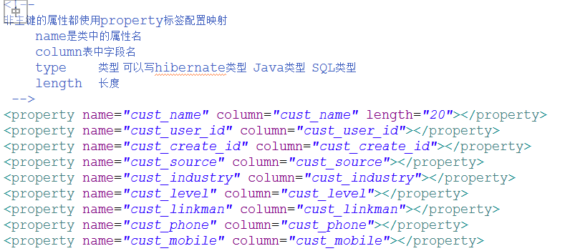

核心配置
* 扩展：Hibernate的核心配置有两种方式:
* 1.属性文件的方式:hibernate.properties
* 属性文件的方式不能配置映射:
* 通过手动编写代码方式加载映射:

* 2.XML文件的方式:hibernate.cfg.xml
* 一块:必须的配置:
* 数据库连接信息:
* 数据库方言:
* 二块:可选的配置:
* 显示SQL
* 格式化SQL
* hbm2ddl.auto
* none
* create :数据库有表,每次都会创建一个新的表.(测试时候)
* create-drop :每次都会创建一个新的表，用完之后就删除掉.(测试时候)
* update :如果数据库没有表，创建一个新表，如果有表，使用原有表.更新表结构
* validate :使用原有表，进行校验.
* 三块:加载映射:
<mapping resource="com/itheima/domain/Customer.hbm.xml"/>

Hibernate的相关API：

Configuration:加载配置文件.
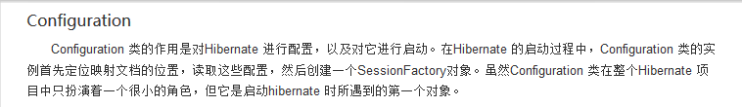

SessionFactory
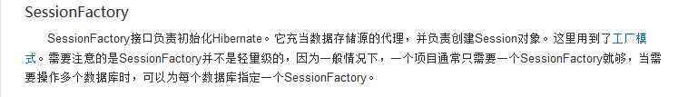
工具类:
public class HibernateUtils {

private static final Configuration cfg;
private static final SessionFactory sessionFactory;
static{
cfg = new Configuration().configure();
sessionFactory = cfg.buildSessionFactory();
}

// 提供一个静态的方法获得session对象.
public static Session openSession(){
return sessionFactory.openSession();
}
}

Session：
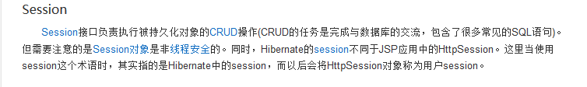
Session不是线程安全的.
是与数据库交互的桥梁:完成CRUD的操作:常用的方法:
* save(Object obj);
* update(Object obj);
* delete(Object obj);
* T get(Class c,Serializable s);
* T load(Class c,Serializable s);
* saveOrUpdate(Object obj);

Transaction
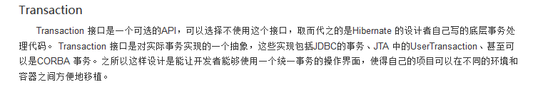
* commit();
* rollback();
* wasCommitted(); // Hibernate3中提供了该方法.判断事务是否已经提交了.

代码实现:

引入页面:
* 引入页面
* 引入jstl的标签库

建包和类:

保存客户:

